Aufgabenbeispiel Bildkonstruktion
Peter experimentiert mit einer brennenden Kerze und einer Sammellinse. Zunächst stellt er Linse und Schirm so auf, dass er die Kerze scharf auf den Schirm abbildet.
- Skizziere den Versuchsaufbau und beschreibe, wie er die Position des Schirms verändern muss, um neuerdings ein scharfes Bild zu erhalten, wenn er die Kerze ein wenig auf die Linse zu bewegt.
- Bei einem weiteren Experiment möchte er ein besonders großes Bild der Kerze erzeugen. Beschreibe mit Worten, wie er nun vorgehen muss.

Aufgabenbeispiel Abbildung durch Linsen
Drei annähernd punktförmige Lichtquellen werden, wie in der Zeichnung angegeben, durch die Linse abgebildet; die Kreuze sind die Brennpunkte der Linse.
Auf der anderen Seite der Linse sind sieben graue „Zielgebiete“ eingezeichnet. Entscheide und begründe, in welches „Zielgebiet“ die drei Lichtquellen jeweils abgebildet werden.

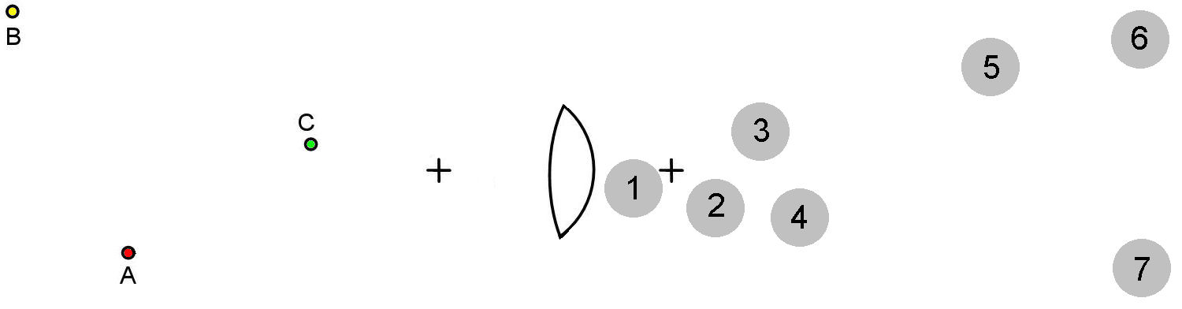

Aufgabenbeispiel Brillengläser

Auf den Bildern siehst du die Brille von Rosi und das alte Monokel von Onkel Fritz, die von einer Lampe angestrahlt werden.
a) Beschreibe jeweils, wie das parallel einfallende Licht durch die Linsen verändert wird und erkläre die Helligkeitsunterschiede auf der Unterlage, die durch die unterschiedlichen Brillengläser verursacht werden.
b) Erkläre, wer von beiden kurzsichtig, wer weitsichtig ist und wie du das erkennst.
c) Gib mit Begründung an, auf welchem Auge Rosis Sehschwäche stärker ausgeprägt ist.

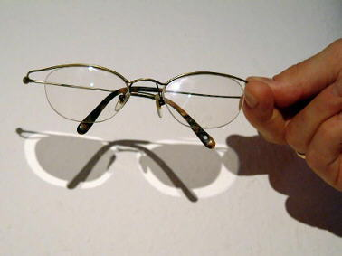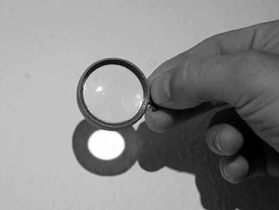

Aufgabenbeispiel: Falsche Bilder
Bei den folgenden Aufgaben findest du jeweils unterschiedlichen Darstellungen von Abbildungen. Auf der linken Seite der Linse siehst du jeweils den Gegenstand, auf der rechten das Bild. Bei den meisten Darstellungen hat sich mindestens ein Fehler eingeschlichen, nur wenige sind richtig. Scheibe hinter diese das Wort „richtig“ und beschreibe mit jeweils mit 2-3 Wörtern welche( r ) Fehler bei den verbleibenden Darstellungen gemacht wurde(n).

a)
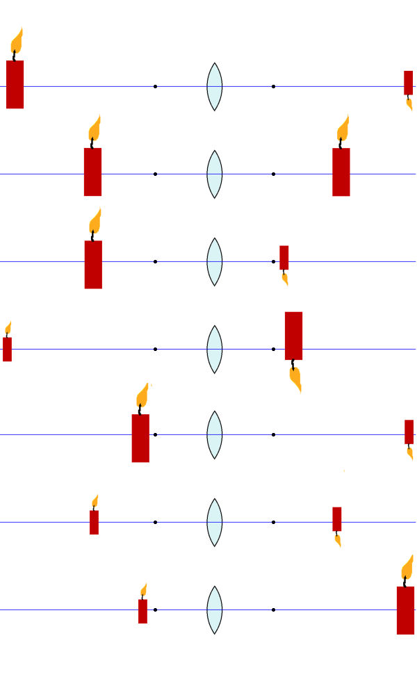

b und c) nächste Seite

b)
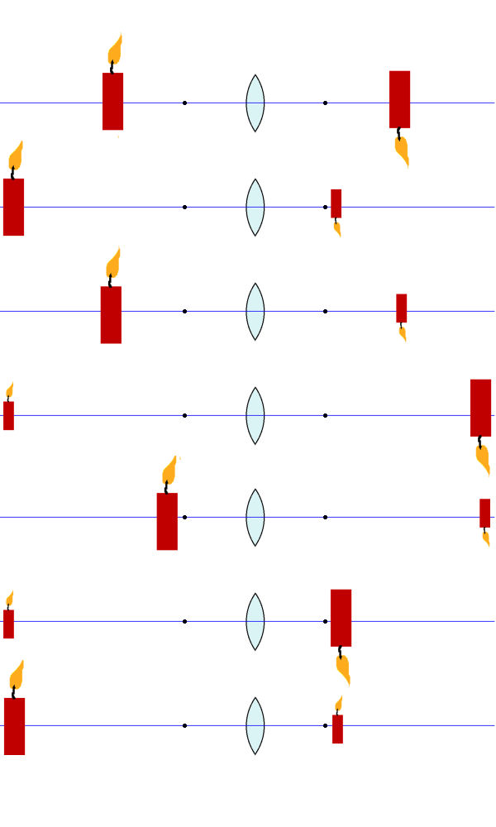

c)
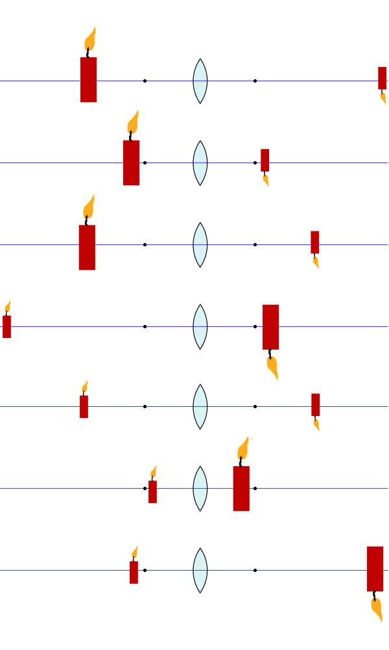

Aufgabenbeispiel Schattenkonstruktion
In den Grundriss von Martins Partyzimmer sind zwei Lampen eingezeichnet. Im Raum befindet sich eine Säule.

- Finde heraus, welche Raumbereiche von beiden Lampen ausgestrahlt werden und markiere sie gelb. Die Raumbereiche, die nur von der roten Lampe L₁ angestrahlt werden, markierst du rot, die die nur von der grünen Lampe L₂ angestrahlt werden, grün. Markiere den Kernschatten mit blauer Farbe.
- Zeichne in die Zeichnung eine Lampe L’₁ ein, die anstelle der Lampe L₁ so installiert wird, dass im gesamten Raum kein Kernschatten entsteht.
- Zeichne ebenfalls in die Zeichnung anstelle der Säule einen Gegenstand, der im gesamten Raum den gleichen Schatten erzeugt wie die Säule.
